NOTA

PARA LA PRESENTE COTIZACIÓN, EL PROVEEDOR DEBERÁ ADJUNTAR LO SIGUIENTE:
- FICHA RUC
- CONSTANCIA RNP ACTUALIZADO
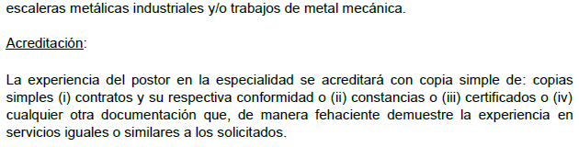
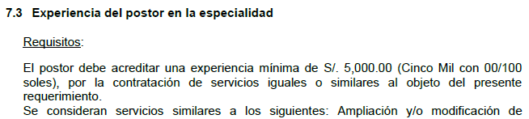
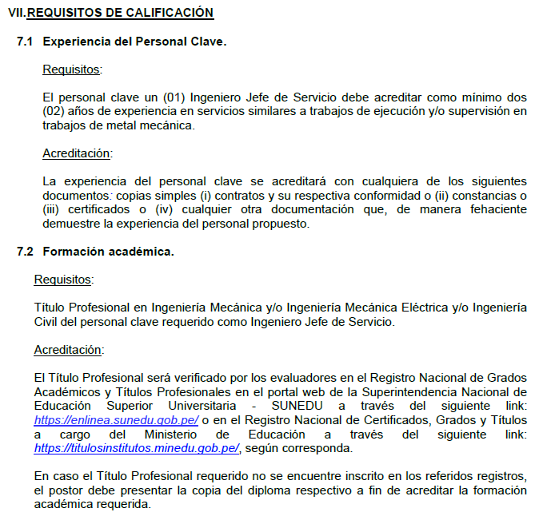
- TODOS LOS DEMÁS DOCUMENTOS EXIGIDOS EN EL REQUERIMIENTO

